ЧЕЛЯБИНСКАЯ ОБЛАСТЬ

АДМИНИСТРАЦИЯ
ЗЛАТОУСТОВСКОГО ГОРОДСКОГО ОКРУГА
ПОСТАНОВЛЕНИЕ

17.01.2025 г. | № | 9-П/АДМ
г.Златоуст
Об утверждении схемы размещения рекламных конструкций,допустимых
к установке на территории Златоустовского городского округа

В соответствии с Федеральным законом от 13.03.2006 г. № 38-ФЗ «О рекламе», Федеральным законом от 06.10.2003 г. № 131-ФЗ «Об общих принципах организации местного самоуправления в Российской Федерации», Уставом Златоустовского городского округа, постановлением Правительства Челябинской области от 26.12.2023 г. № 619-П, сводным заключением Министерства строительства и инфраструктуры Челябинской области
от 26.12.2024 г. № 12706,
ПОСТАНОВЛЯЮ:
1. Утвердить схему размещения рекламных конструкций, допустимых
к установке на территории Златоустовского городского округа (приложение 1, 2).
2. Признать утратившим силу постановление администрации Златоустовского городского округа от 10.01.2024 г. № 1-П/АДМ «Об утверждении схемы размещения рекламных конструкций,допустимых
к установке на территории Златоустовского городского округа».
3. Пресс-службе администрации Златоустовского городского округа (Валова И.А.) опубликовать настоящее постановление в газете «Златоустовский рабочий» и разместить на официальном сайте Златоустовского городского округа в сети «Интернет».
4. Организацию выполнения настоящего постановления возложить
на начальника Управления архитектуры и градостроительства администрации Златоустовского городского округа Арсентьеву С.В.
5. Контроль за выполнением настоящего постановления оставляю
за собой.
Заместитель главы  Златоустовского городского округа  по строительству | 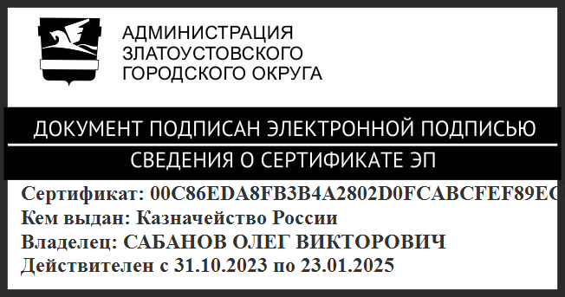 | О.В. Сабанов

